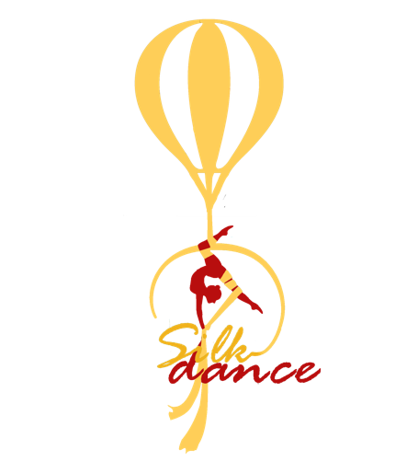

FELELŐSSÉGVÁLLALÁSI NYILATKOZAT 18 ÉV FELETTIEKNEK

Alulírott ....................................................................................................,
Születési hely, idő: ........................................................................................,
Szem.ig.szám: .............................................................................................

Kijelentem, hogy az III. SilkDance Légtánc versenyre felkészültem,
versenyzésre alkalmas egészségi állapotban vagyok.
Továbbá:
• Tudomásul veszem, hogy a versenyen mindenki csak saját felelősségére vesz részt.
• A versenyen betartom a ‘Versenyszabályzatban’ leírtakat.
• Hozzájárulok, hogy a versenyen rólam készült kép‐ és hanganyagokat egyéb ellenszolgáltatás nélkül
a verseny promóciós anyagaiban a szervezők felhasználják.
• Tudomásul veszem, hogy a rendező biztosítást nem köt a nevezőkre, ha ezt igényli a versenyző, azt
magának kell rendezni a versenyen kívül.
• A rendező felé a verseny kapcsán keletkezett személyi sérülésekért a nevezők kárigényt nem
nyújthatnak be.
• A szabályokat a Versenyzők megértették, és tudomásul veszik!

Fent leírtakat figyelmesen elolvastam, tudomásul vettem és saját akaratomból aláírom.
Nyilatkozom, hogy a fent megadott adataim valósak!

Kelt: ..................., .........év ............................ hó .......... nap

.......................................................................................................................
Versenyző aláírása

